


【母题来源】2015上海化学
【母题题文】工业上将Na₂CO₃和Na₂S以1:2的物质的量之比配成溶液，再通入SO₂，可制取Na₂S₂O₃，同时放出CO₂。在该反应中（ ）
A．硫元素既被氧化又被还原
B．氧化剂与还原剂的物质的量之比为1:2
C．每生成1molNa₂S₂O₃，转移4mol电子
D．相同条件下，每吸收10m³SO₂就会放出2.5m³CO₂
【答案】A、D

【试题解析】在反应物Na₂S中S元素的化合价为-2价，在SO₂中S元素的化合价为+4价，反应后产生的物质Na₂S₂O₃中，S元素的化合价为+2价，介于-2价与+4价之间，因此硫元素既被氧化又被还原，正确。B．根据题意可得在溶液中发生反应的方程式是：Na₂CO₃+2Na₂S+ 4SO₂= 3Na₂S₂O₃+CO₂，在反应中氧化剂SO₂与还原剂Na₂S的物质的量之比为4:2=2:1，错误。C．根据B选项的河西方程式可知，每生成3molNa₂S₂O₃，转移8mol电子，则产生1mol Na₂S₂O₃，转移8/3mol电子，错误。D．根据反应方程式可知消耗的SO₂与产生的CO₂的物质的量的比是4:1，由于在相同条件下，气体的物质的量的比等于气体的体积比，所以在相同条件下，每吸收10m³SO₂放出CO₂的体积5m³，正确。
【命题意图】本题以硫及其化合物的知识为基础，考查氧化还原反应的基本概念、氧化还原反应方程式的书写及电子转移方向、数目的判断；相关化学计算问题。旨在考查学生获取信息的能力以及灵活应用这些信息去解决实际问题的能力，有利于培养学生的逻辑思维能力。考查了学生对知识理解、综合运用能力，对氧化还原反应规律的掌握运用情况。是一道中等难度试题，能较好的考查学生的能力。
【命题方向】该考点为高中化学的常考点，着重考查的是氧化还原反应的基本概念、相关规律及应用、氧化还原反应方程式的书写及配平以及与氧化还原反应相关的化学计算问题。[来源:学#科#网Z#X#X#K]
【得分要点】氧化还原反应是一类重要的化学反应，氧化还原反应的实质是电子，特征是化合价的升降，反应实质、特征及反应类型的关系可以用6个字概括：升、失、氧，降、得、还；在氧化还原反应中元素的化合价升高，原子失去电子，发生氧化反应，作还原剂；元素的化合价降低，原子获得电子，发生还原反应，作氧化剂。元素化合价升降总数与原子失去或获得的电子数相等，要掌握反应的规律、配平技巧、有关的概念是本题的关键。要结合物质发生反应时物质之间的物质的量关系，结合物质中元素化合价的升降确定物质反应的多少、电子转移数目。要掌握氧化还原反应中规律、物质的作用、和有关计算技巧。
[来源:学。科。网]
1．【2015届山东邹城一中4月模拟】CuSO₄溶液中加入过量KI溶液，产生白色CuI沉淀，溶液变棕色。向反应后溶液中通入过量SO₂，溶液变成无色。下列说法不正确的是（ ）
A．滴加KI溶液时，KI被氧化，CuI是还原产物
B．通入SO₂后，溶液变无色，体现SO₂的还原性
C．整个过程发生了复分解反应和氧化还原反应
D．上述实验条件下，物质的氧化性：Cu^{2＋}＞I₂＞SO₂
【答案】C
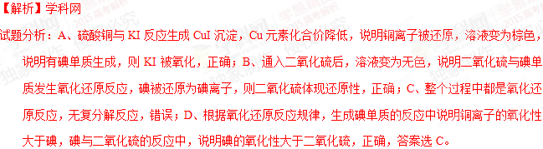考点：考查氧化还原反应的分析判断
2．【2015聊城二模】一定体积某浓度的SnC1₂溶液与过量FeC1₃溶液充分混合后，再用0.2000mol/L K₂Cr₂O₇标准溶液滴定。若所需K₂Cr₂O₇溶液的体积恰好是SnCl₂溶液的一半，则c（SnC1₂）为（ ）
[相关反应（未配平）：①Fe^{3＋}+Sn^{2＋}Fe^{2＋}+Sn^{4＋}②Fe^{2＋}+Cr₂O₇²⁻+H＋Fe^{3＋}+Cr³⁺+H₂O]
A．0.3000 mol/L B．1.2000 mol/L
C．0.0333 mol/L D．0.1333 mol/L
【答案】A
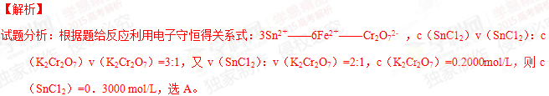考点：考查氧化还原反应、电子守恒法计算。
3．【2015赣州期中联考】铅的冶炼大致过程如下：①富集：将方铅矿(PbS)进行浮选；②焙烧：2PbS＋3O₂2PbO＋2SO₂；③制粗铅：PbO＋CPb＋CO；PbO＋COPb＋CO₂．下列说法正确的是（ ）
A．浮选法富集方铅矿的过程属于化学变化
B．方铅矿焙烧反应中，PbS是还原剂，还原产物只有PbO[来源:Zxxk.Com]
C．将1 mol PbS冶炼成Pb理论上至少需要6 g碳
D．整个冶炼过程中，制取1 mol Pb共转移2 mol电子
【答案】C
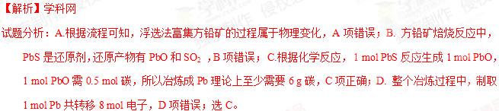考点：考查铅的冶炼。
4．【2015闵行二模】在高温高压的水溶液中，AuS－与Fe²⁺发生反应沉积出磁铁矿(主要成分Fe₃O₄)和金矿(含Au)，并伴有H₂S气体生成。对于该反应的说法一定正确的是（ ）[来源:学#科#网Z#X#X#K]
A．氧化剂和还原剂的物质的量之比2:3
B．AuS－既作氧化剂又作还原剂
C．每生成2.24 L气体，转移电子数为0.1mol
D．反应后溶液的pH值降低
【答案】D
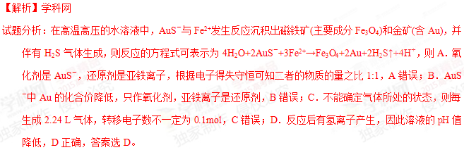考点：考查氧化还原反应的应用
5．【2015齐鲁名校二调】若司机酒后驾车，可通过对其呼出的气体进行检验而查出，所利用的化学反应如下：2CrO₃(红色)+3C₂H₅OH+3H₂SO₄＝Cr₂(SO₄)₃(绿色)+3CH₃CHO+6H₂O。关于该反应，下列叙述不正确的是（ ）
A．每1 mol CrO₃发生氧化反应，转移3 mol e— B．C₂H₅OH是还原剂
C．CrO₃在反应中表现氧化性 D．C₂H₅OH在反应中失去电子
【答案】A[来源:Zxxk.Com]
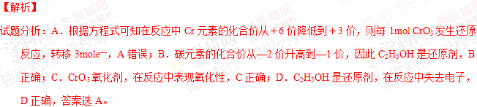考点：考查氧化还原反应的有关判断

